一图读懂《北京市关于加快培育“超现场”产业生态的若干措施》

来源：北京市经济和信息化局 发布日期：2026-01-15 09:38
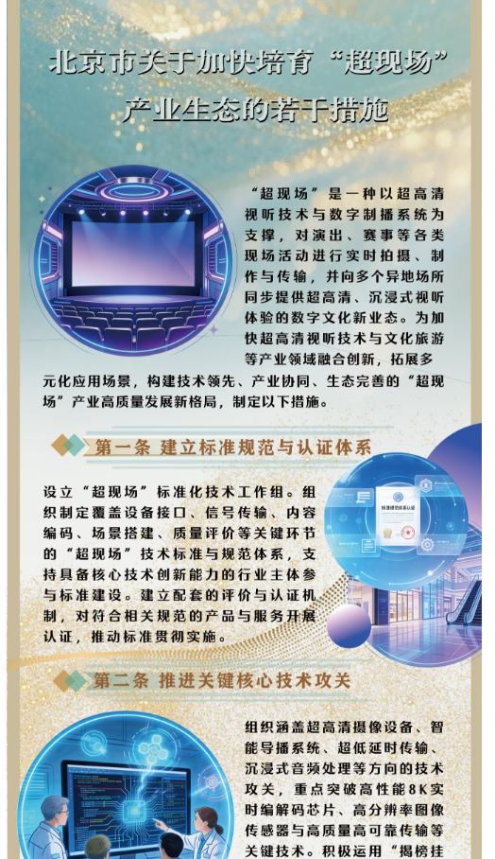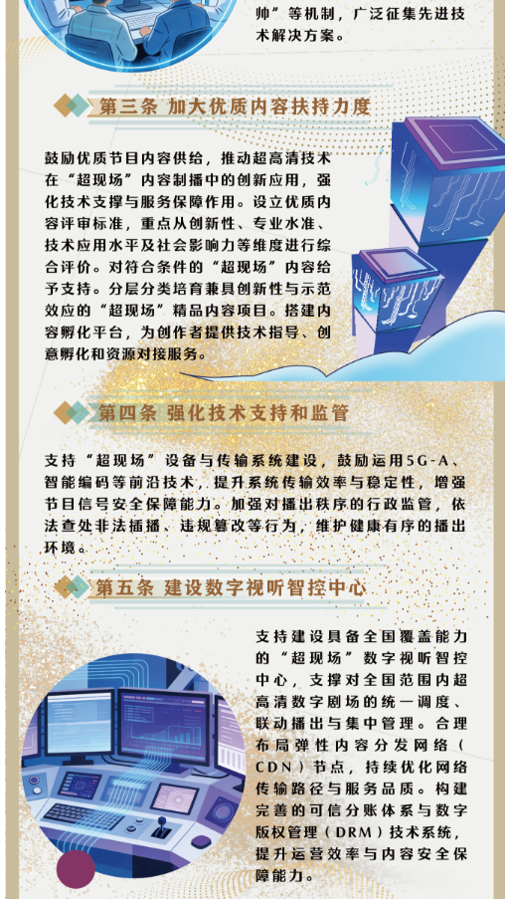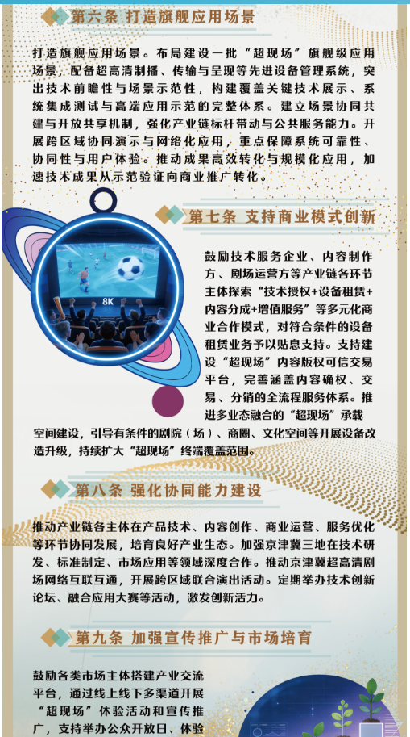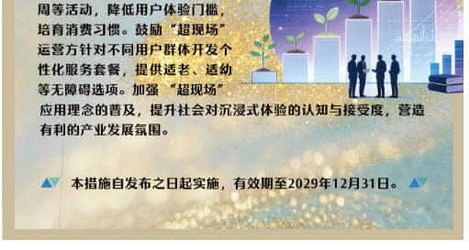
https://jxj.beijing.gov.cn/zwgk/2024zcjd/202601/t20260115_4432647.html

